***ПРИЛОЖЕНИЕ № 2***

***МАРКИРАНЕ НА ЗАЩИТЕНО ОБОРУДВАНЕ***

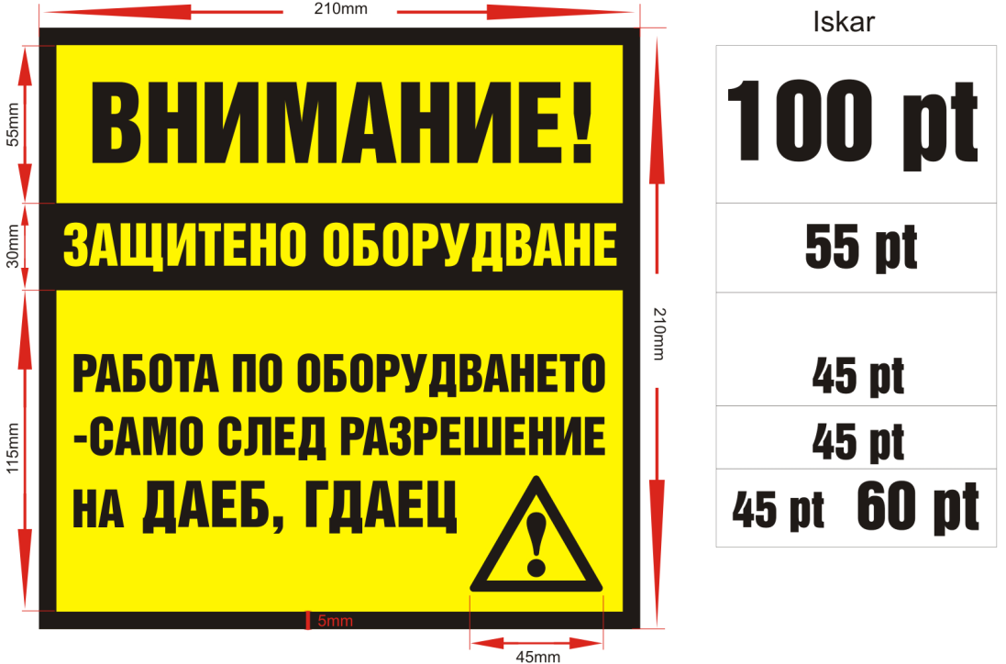

***ПРИЛОЖЕНИЕ № 3***

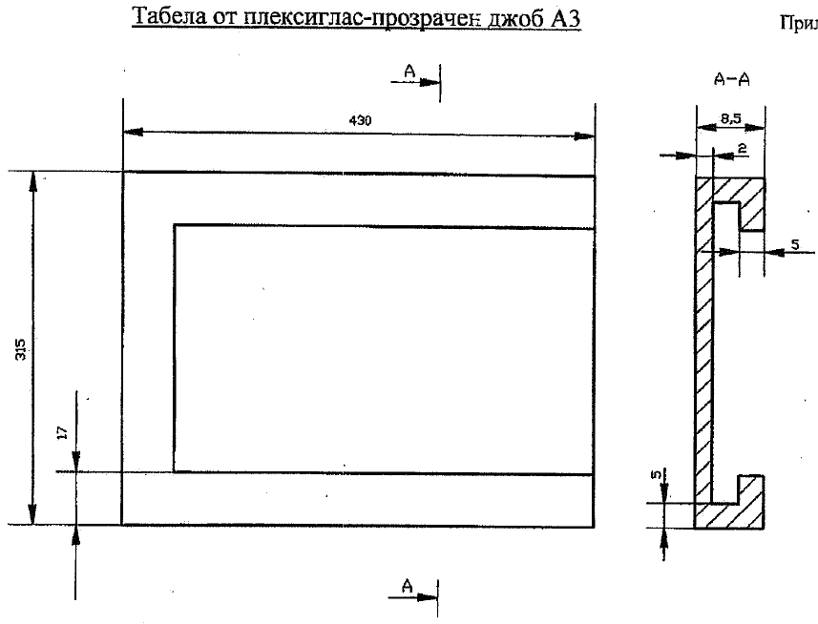

***ПРИЛОЖЕНИЕ № 4***

